거래원장 데이터
분석 보고서
  - 2026년 7월부터 9월까지의 거래 변화와 검토 과제
9월 매출은 증가했고 성장의 중심은 거래 건수와 기업·해외 부서였습니다. 전체 건당 평균의 하락에는 신규 부서의 소액 거래 유입이 크게 작용했습니다. 부서와 거래 구분을 나누면 전체 평균과 다른 변화가 드러납니다.
분석 범위 | 매출 | 매입
거래 건수 | 4,800건 | 3,200건
3개월 금액 | 72.43억 원 | 23.49억 원
8월 대비 9월 금액 | +20.98% | −5.74%

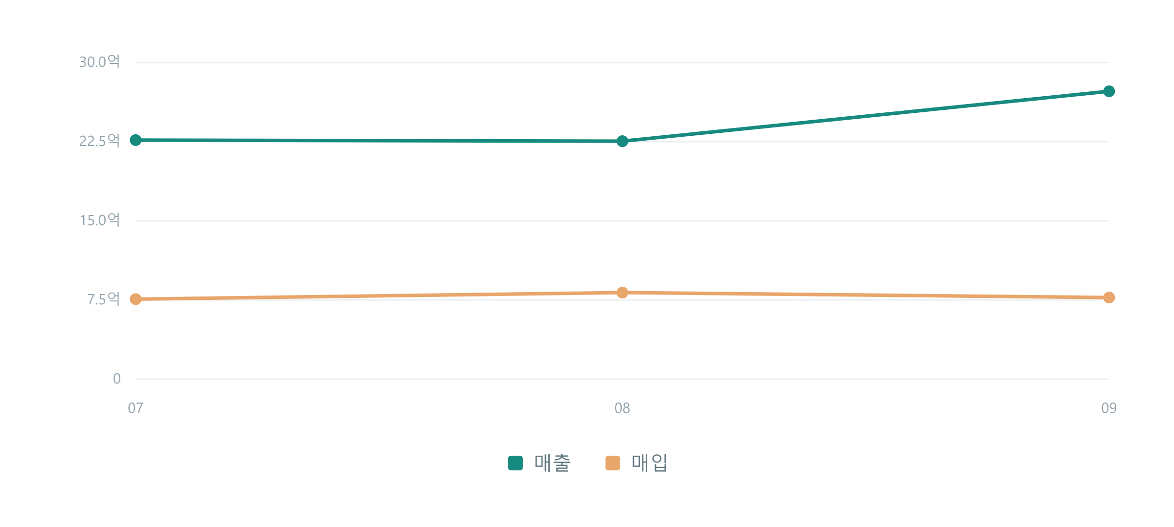
그림 1 월별 매출액은 9월에 상승하고 매입액은 상대적으로 안정적이다
사이트 원본 그래프 · 매출 + 매입 · 2026.07.01–09.30 · 항목 대시보드 월별

먼저 확인할 발견
기업·해외 두 부서가 누적 매출의 78.70%와 9월 매출 증가분의 84.58%를 차지합니다. 가전은 7월 대비 9월 매출이 41.94% 감소해 별도 점검이 필요합니다.
평균과 이상치 표시는 거래 구성과 모형 학습 범위의 영향을 받습니다. 신규 부서의 낮은 예측구간 포괄률과 다중검정의 계산 해상도는 결과를 해석할 때 함께 확인해야 합니다.
자료는 거래원장_8000건.xlsx의 실습용 가상 원장입니다. 분석기간은 92일이며, 사이트의 96개 분석 항목과 원장 8,000건을 확인했습니다. 매출과 매입의 차액 48.93억 원은 이익이나 현금흐름을 뜻하지 않습니다.
02 / 거래원장 인사이트

매출 증가와 신규 부서의 구성 효과
9월 매출 증가율 20.98%는 거래 건수 증가와 건당 평균금액 하락이 함께 만든 결과입니다
매출 지표 | 7월 | 8월 | 9월
매출액 억 원 | 22.63 | 22.53 | 27.26
거래 건수 | 1,400 | 1,450 | 1,950
건당 평균 만 원 | 161.68 | 155.40 | 139.80

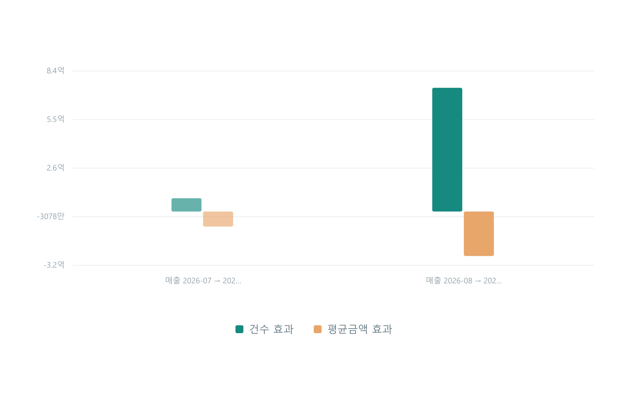
그림 2 매출 증가분을 거래 건수와 평균금액의 변화로 나눈 결과
사이트 원본 그래프 · 매출 · 2026.07.01–09.30 · 항목 15
8월 대비 9월 매출 증가분 4.73억 원은 건수 효과 +7.38억 원과 평균금액 효과 −2.65억 원으로 분해됩니다. 건수는 34.48% 증가했고 평균금액은 10.04% 감소했습니다. 날짜 수를 조정한 일평균 매출 증가율은 25.01%입니다.
신규 부서의 9월 매출은 320건, 6,762.77만 원이며 건당 평균은 21.13만 원입니다. 전체 매출 건수의 16.41%에 비해 금액 비중은 2.48%로, 소액 거래 유입이 전체 평균을 낮췄습니다.
8월 대비 9월 비교 | 전체 매출 | 기존 8개 부서
매출액 변화율 | +20.98% | +17.98%
건당 평균 변화율 | −10.04% | +4.95%

기존 부서 비교는 원장을 추가 집계한 결과이며 부서 비중을 고정한 표준화와 다릅니다. 거래 건수는 상품 수량이 아니므로 건당 금액 감소를 상품 가격 하락으로 해석할 수 없습니다.
03 / 거래원장 인사이트

기업과 해외 부서에 집중된 매출
두 부서는 매출 건수의 20.21%로 전체 매출액의 78.70%를 만듭니다
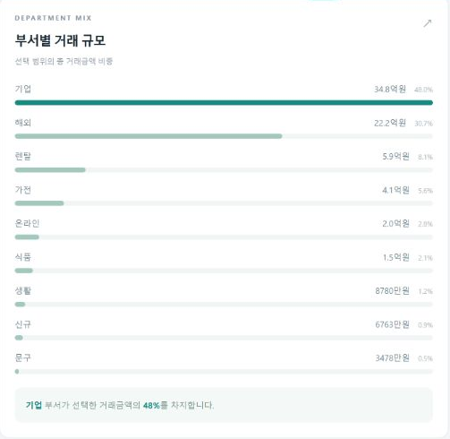
그림 3 3개월 누적 매출의 부서별 비중
사이트 직접 캡처 · 매출 · 2026.07.01–09.30 · 항목 대시보드
부서 | 8월 대비 9월 증감 억 원 | 전체 증가분 기여율
해외 | +2.552 | 54.0%
기업 | +1.446 | 30.6%
신규 | +0.676 | 14.3%
온라인 | +0.257 | 5.4%
가전 | −0.330 | −7.0%
나머지 부서 합계 | +0.125 | 2.6%

기업과 해외가 9월 매출 증가분의 84.58%를 차지합니다. 대형 거래의 반복성과 특정 날짜 집중 여부를 함께 확인해야 합니다. 고객 식별자가 없어 이 결과를 소수 고객에 대한 의존도로 해석할 수는 없습니다.
04 / 거래원장 인사이트

부서별 변화와 고액 거래 민감도
가전 감소와 온라인 성장은 전체 매출 증가와 구분해 살펴볼 변화입니다
부서 | 7월 매출 | 8월 매출 | 9월 매출
기업 | 10.864 | 11.228 | 12.674
해외 | 6.823 | 6.431 | 8.983
렌탈 | 1.868 | 1.954 | 2.077
가전 | 1.738 | 1.339 | 1.009
온라인 | 0.485 | 0.647 | 0.904
신규 | 0 | 0 | 0.676
식품 | 0.446 | 0.533 | 0.522
생활 | 0.300 | 0.284 | 0.294
문구 | 0.110 | 0.117 | 0.121

단위는 억 원이며 반올림 때문에 합계에 작은 차이가 생길 수 있습니다. 신규 부서의 7~8월 매출 0은 이 원장에서 매출이 관측되지 않았다는 뜻입니다. 같은 기간의 신규 부서 매입은 존재합니다.

가전은 건수와 건당 금액이 함께 감소
가전의 7월 대비 9월 매출 감소율은 41.94%입니다. 건수는 170건에서 145건으로, 건당 평균은 102.22만 원에서 69.59만 원으로 낮아졌습니다. 7월 27일의 2,600만 원 거래를 제외해도 감소율은 31.72%로 남습니다.

온라인은 거래 건수 중심의 성장
온라인의 7월 대비 9월 매출은 86.5% 증가했습니다. 최근 8→9월에는 건수가 310건에서 450건으로 증가한 반면 건당 평균은 20.87만 원에서 20.09만 원으로 낮아졌습니다. 거래 증가가 처리 업무에 미치는 영향과 거래 구성을 함께 볼 필요가 있습니다.

최대 거래를 제외해도 9월 성장 방향은 유지
9월 29일 해외 매출 1.2억 원 제외 | 조정한 9월 금액 | 8월 대비 증가율
전체 매출 | 26.06억 원 | +15.65%
해외 부서 매출 | 7.78억 원 | +21.03%

위 비교는 해당 거래를 오류로 판정한 것이 아니라 한 건에 결론이 얼마나 좌우되는지 확인한 추가 민감도 계산입니다. 상품 구성, 대형 주문 빈도, 거래 누락 여부를 판단하려면 원전표와 상품 정보가 필요합니다.
05 / 거래원장 인사이트

결제와 증빙 유형별 거래 구조
카드는 거래 건수가 많고 세금계산서 거래는 매출액 기여가 큽니다
원장 분류 | 매출 건수 비중 | 매출액 비중
세금계산서 | 35.19% | 79.36%
카드 | 49.35% | 16.18%
현금영수증 | 15.46% | 4.46%

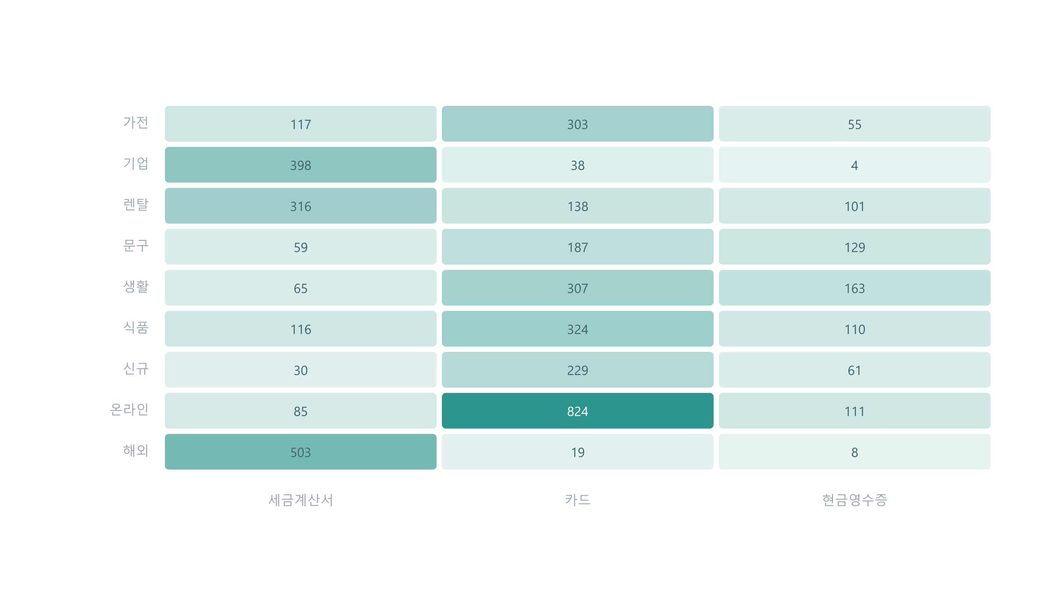
그림 4 부서와 결제수단의 조합별 매출 거래 건수
사이트 원본 그래프 · 매출 · 2026.07.01–09.30 · 항목 29
카드 매출은 8→9월에 687건에서 1,036건으로 50.80% 증가했습니다. 그러나 금액은 3.885억 원에서 3.960억 원으로 1.95% 늘었고 건당 평균은 56.54만 원에서 38.23만 원으로 32.39% 감소했습니다.
신규 부서의 카드 거래 229건은 카드 건수 증가분 349건의 65.62%입니다. 신규 부서를 제외해도 카드 건당 평균이 내려가므로 카드 거래의 변화 전체가 신규 부서 하나로 설명되지는 않습니다.
세금계산서 매출 증가액은 4.19억 원으로 9월 총매출 증가분의 88.65%입니다. 건수 중심의 화면과 금액 중심의 성과 지표가 서로 다른 모습을 보일 수 있습니다.
그림의 셀은 금액이 아닌 건수입니다. 원장 열 이름은 결제수단이지만 세금계산서와 현금영수증은 증빙 유형이기도 합니다. 결제 선호나 결제 방식의 인과효과로 해석하지 않습니다.
06 / 거래원장 인사이트

큰 거래가 평균에 미치는 영향
전체 평균 119.90만 원은 중앙값 29.63만 원의 약 4.05배입니다
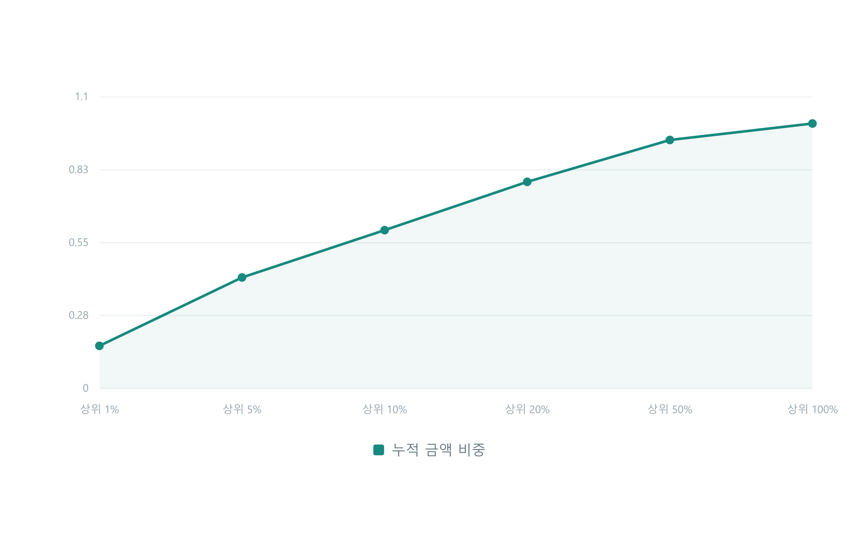
그림 5 전체 거래의 상위 10%가 총액의 59.7%를 차지
사이트 원본 그래프 · 매출 + 매입 · 2026.07.01–09.30 · 항목 12
전체 8,000건 기준 | 거래금액
평균 | 119.90만 원
중앙값 | 29.63만 원
상위 10% 경계 | 326.35만 원
상위 1% 경계 | 1,208.71만 원
최대 거래 | 1억 2,000만 원

거래의 절반은 29.63만 원 이하이며 일부 큰 거래가 평균을 끌어올립니다. 매출만 보면 상위 10%인 480건이 매출액의 60.4%를 차지합니다. 그림은 매출과 매입을 합친 전체 거래 기준으로, 두 비율의 분모가 다릅니다.
전체 원장에서 상위 1%인 80건을 제외하면 평균은 119.90만 원에서 101.66만 원으로 15.2% 하락합니다. 중앙값은 29.63만 원에서 29.22만 원으로 상대적으로 덜 변합니다.
총액과 거래 건수로 규모를, 중앙값과 상위 거래 비중으로 분포를 함께 보는 것이 적합합니다. 대형 거래도 정상 사업의 일부일 수 있으므로 극단값이라는 이유만으로 삭제하지 않습니다.
07 / 거래원장 인사이트

매입 평균금액과 부서 구성 변화
부서 비중을 고정하면 9월 매입 평균금액의 변화 방향이 달라집니다
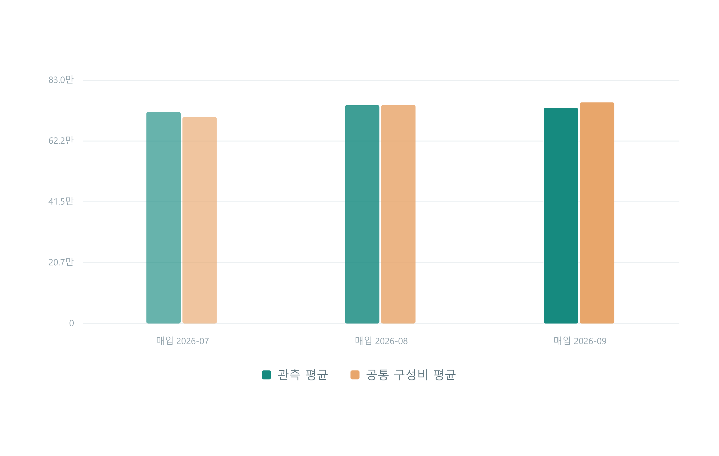
그림 6 매입의 실제 평균과 공통 부서 비중을 적용한 평균
사이트 원본 그래프 · 매입 · 2026.07.01–09.30 · 항목 16
매입 건당 평균 | 8월 | 9월 | 변화율
실제 관측 평균 | 74.49만 원 | 73.56만 원 | −1.25%
부서 비중 고정 평균 | 74.53만 원 | 75.44만 원 | +1.22%

9월 매입액은 8월보다 5.74% 감소했고 건수는 1,100건에서 1,050건으로 줄었습니다. 하지만 부서 비중을 매입 전체 기간의 거래 건수 비중으로 고정하면 건당 평균은 1.22% 상승합니다.
평균 변화의 분해 | 8월 대비 9월
부서 구성 변화에 해당하는 부분 | −18,543원
부서 내부 평균 변화에 해당하는 부분 | +9,243원
실제 관측 평균의 변화 | −9,300원

관측 평균 하락은 상대적으로 작은 금액의 부서 비중이 커진 영향과 함께 읽어야 합니다. 구매 수량과 상품 단가가 없기 때문에 이 결과를 구매 단가 절감으로 해석할 수 없습니다.
표준화는 16번, 대칭 Kitagawa 분해는 17번 결과입니다. 전체 거래 필터에서는 신규 부서의 일부 월 매출이 없어 두 항목이 제외되지만 매입 필터에서는 계산됩니다.
08 / 거래원장 인사이트

매출과 매입의 서로 다른 주간 패턴
매입은 평일에 집중되고 매출 건수는 주말에도 비슷한 수준을 유지합니다
일별 거래 건수 지표 | 매출 | 매입
평일 일평균 | 52.52건 | 44.17건
주말 일평균 | 51.31건 | 10.96건
7일 시차 자기상관 | 0.3873 | 0.8123

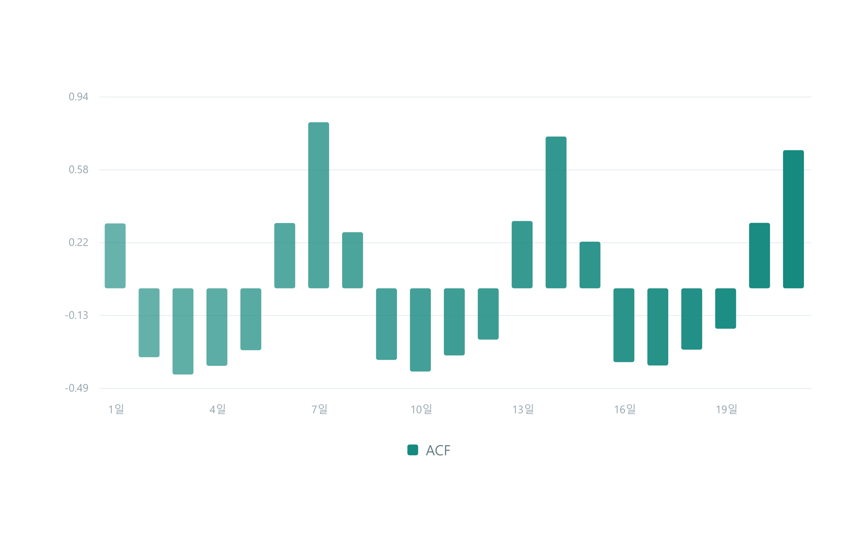
그림 7 매입 거래 건수는 7일 간격에서 높은 자기상관을 보인다
사이트 원본 그래프 · 매입 · 2026.07.01–09.30 · 항목 60
매입의 평일 건수는 주말의 약 4배입니다. 전체 거래에서 관측되는 주간 반복을 매출에도 동일하게 적용하면 패턴을 잘못 읽을 수 있습니다. 거래 건수는 업무량 검토의 출발점이며 실제 처리시간을 측정한 값은 아닙니다.
매출만 분석한 변화점 후보는 8월 31일, 전체 거래의 후보는 8월 25일입니다. 같은 자료에서 가장 잘 맞는 시점을 선택한 탐색 결과이므로 특정 행사나 정책의 효과 발생일로 확정하지 않습니다.
일별 매출액과 매입액의 Pearson 상관은 0.738이며 요일과 선형 추세를 제거하면 0.522입니다. 탐색한 15개 시차 중 절대 상관이 가장 큰 시차는 0일입니다. 매입이 며칠 뒤 매출로 전환되는지를 확인한 결과는 아닙니다.
09 / 거래원장 인사이트

단기 거래 건수 예측의 비교
최근 14일 검증에서는 매출과 매입에 유리한 예측 사양이 달랐습니다
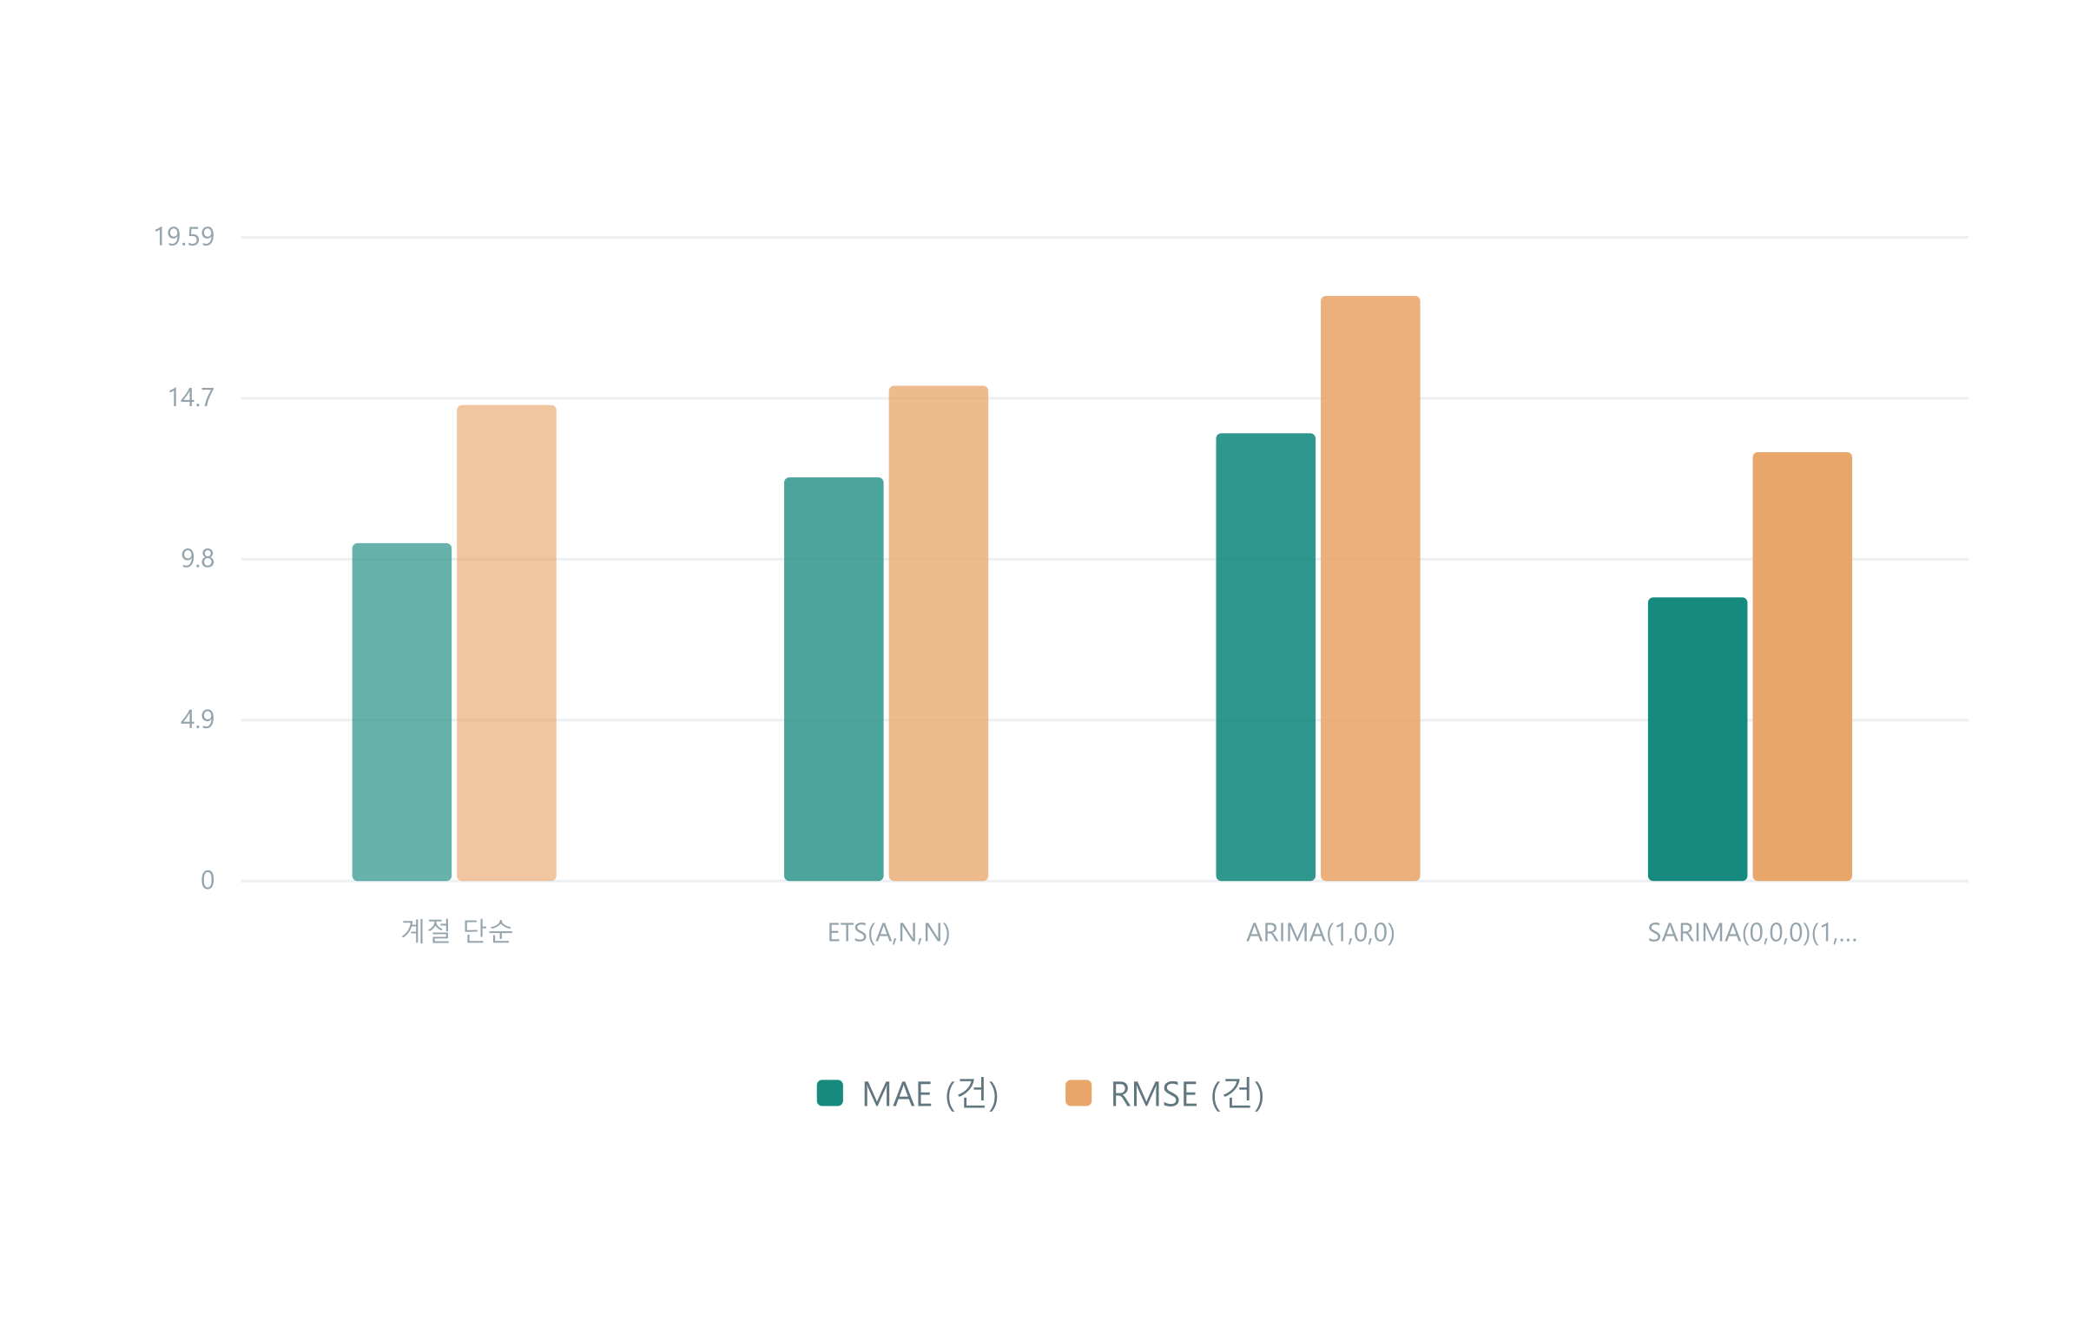
그림 8 전체 거래 건수 예측의 시간 순서 검증 오차
사이트 원본 그래프 · 매출 + 매입 · 2026.07.01–09.30 · 항목 95
모형 사양 | 전체 MAE | 매출 MAE | 매입 MAE
전주 같은 요일 반복 | 10.29건 | 7.50건 | 5.07건
ETS A N N | 12.29건 | 6.92건 | 10.77건
ARIMA 1 0 0 | 13.63건 | 8.05건 | 10.05건
주간 SARIMA | 8.64건 | 8.71건 | 4.31건

MAE는 실제값과 예측값의 차이를 절댓값으로 평균한 값입니다. 같은 날짜와 같은 대상에서 작을수록 검증 오차가 작습니다. 매일 이전 자료만 학습해 다음 날을 예측하는 방식으로 최근 14일을 비교했습니다.
매입은 주간 반복을 사용하는 사양이 유리했고 매출은 이 기간에 ETS가 더 나았습니다. 전체 거래의 주간 SARIMA는 다음 7일 합계를 약 703건으로 예측합니다. 매출과 매입을 합친 거래 건수의 전망입니다.
SARIMA 사양은 (0,0,0)(1,0,0)[7]이며 네 모형 모두 제한된 고정 사양입니다. 14일의 검증 결과가 장기 우열을 보장하지 않고 92일 자료로 연간 계절성을 추정할 수 없습니다. 별도의 고정 검증기간을 쓰는 Poisson·음이항 모형과도 오차 순위를 섞지 않습니다.
10 / 거래원장 인사이트

금액 예측 모형과 단순 기준의 비교
부서와 거래 구분을 나누는 것만으로도 강한 비교 기준을 만들 수 있습니다
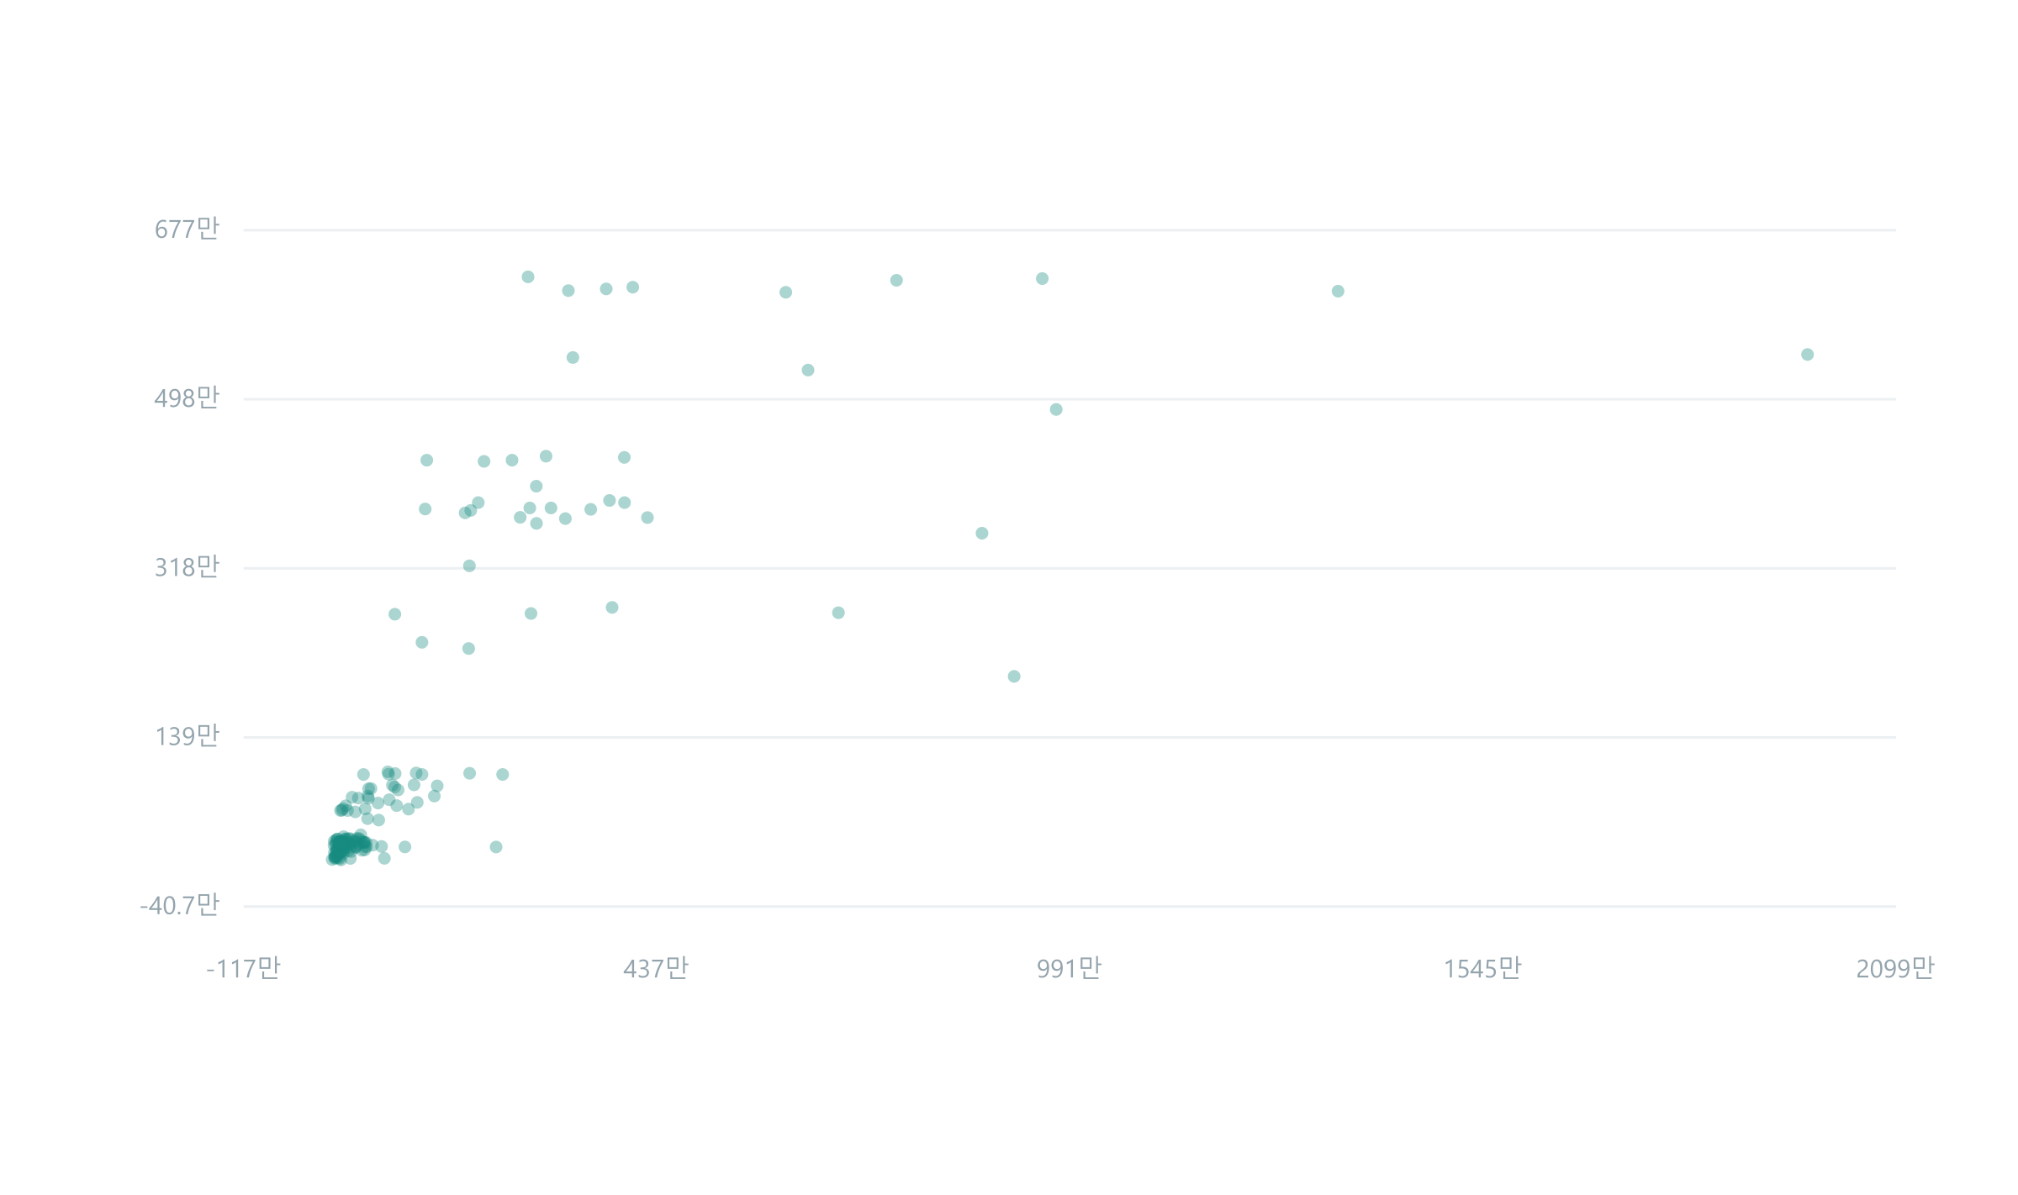
그림 9 Gamma GLM의 실제 금액과 예측 금액 비교
사이트 원본 그래프 · 매출 + 매입 · 2026.07.01–09.30 · 항목 46
예측 방법 | 검증 MAE 만 원 | 결과 구분
다중선형회귀 | 85.39 | 앱 결과
로그금액 회귀 | 67.42 | 앱 결과
Gamma GLM | 67.31 | 앱 결과
의사결정나무 | 68.88 | 앱 결과
랜덤포레스트 | 75.23 | 앱 결과
부스팅 | 68.98 | 앱 결과
부서와 거래 구분별 평균 | 62.14 | 추가 재계산
부서와 거래 구분별 중앙값 | 61.43 | 추가 재계산

모두 9월 11일까지 6,115건으로 학습하고 9월 12~30일의 1,885건으로 검증했습니다. 추가 기준은 학습 자료의 부서×매출/매입 평균 또는 중앙값을 그대로 예측값으로 사용했습니다.
이 검증기간에서는 단순 집단별 기준의 MAE가 앱의 복잡한 모형보다 작습니다. 복잡한 모형의 추가 이점을 주장하려면 더 강한 기준과 다른 기간에서도 비교해야 합니다.
그림은 X축 실제 금액, Y축 예측 금액이며 표시만 최대 180점으로 줄였습니다. 오차는 검증 전체에서 계산했습니다. 분위수 회귀의 pinball loss나 일별 로그금액 GAM의 RMSE는 이 표의 MAE와 직접 비교하지 않습니다.
11 / 거래원장 인사이트

이상거래 후보와 원전표 검토
탐지 점수는 검토 우선순위이며 오류나 부정거래의 판정이 아닙니다
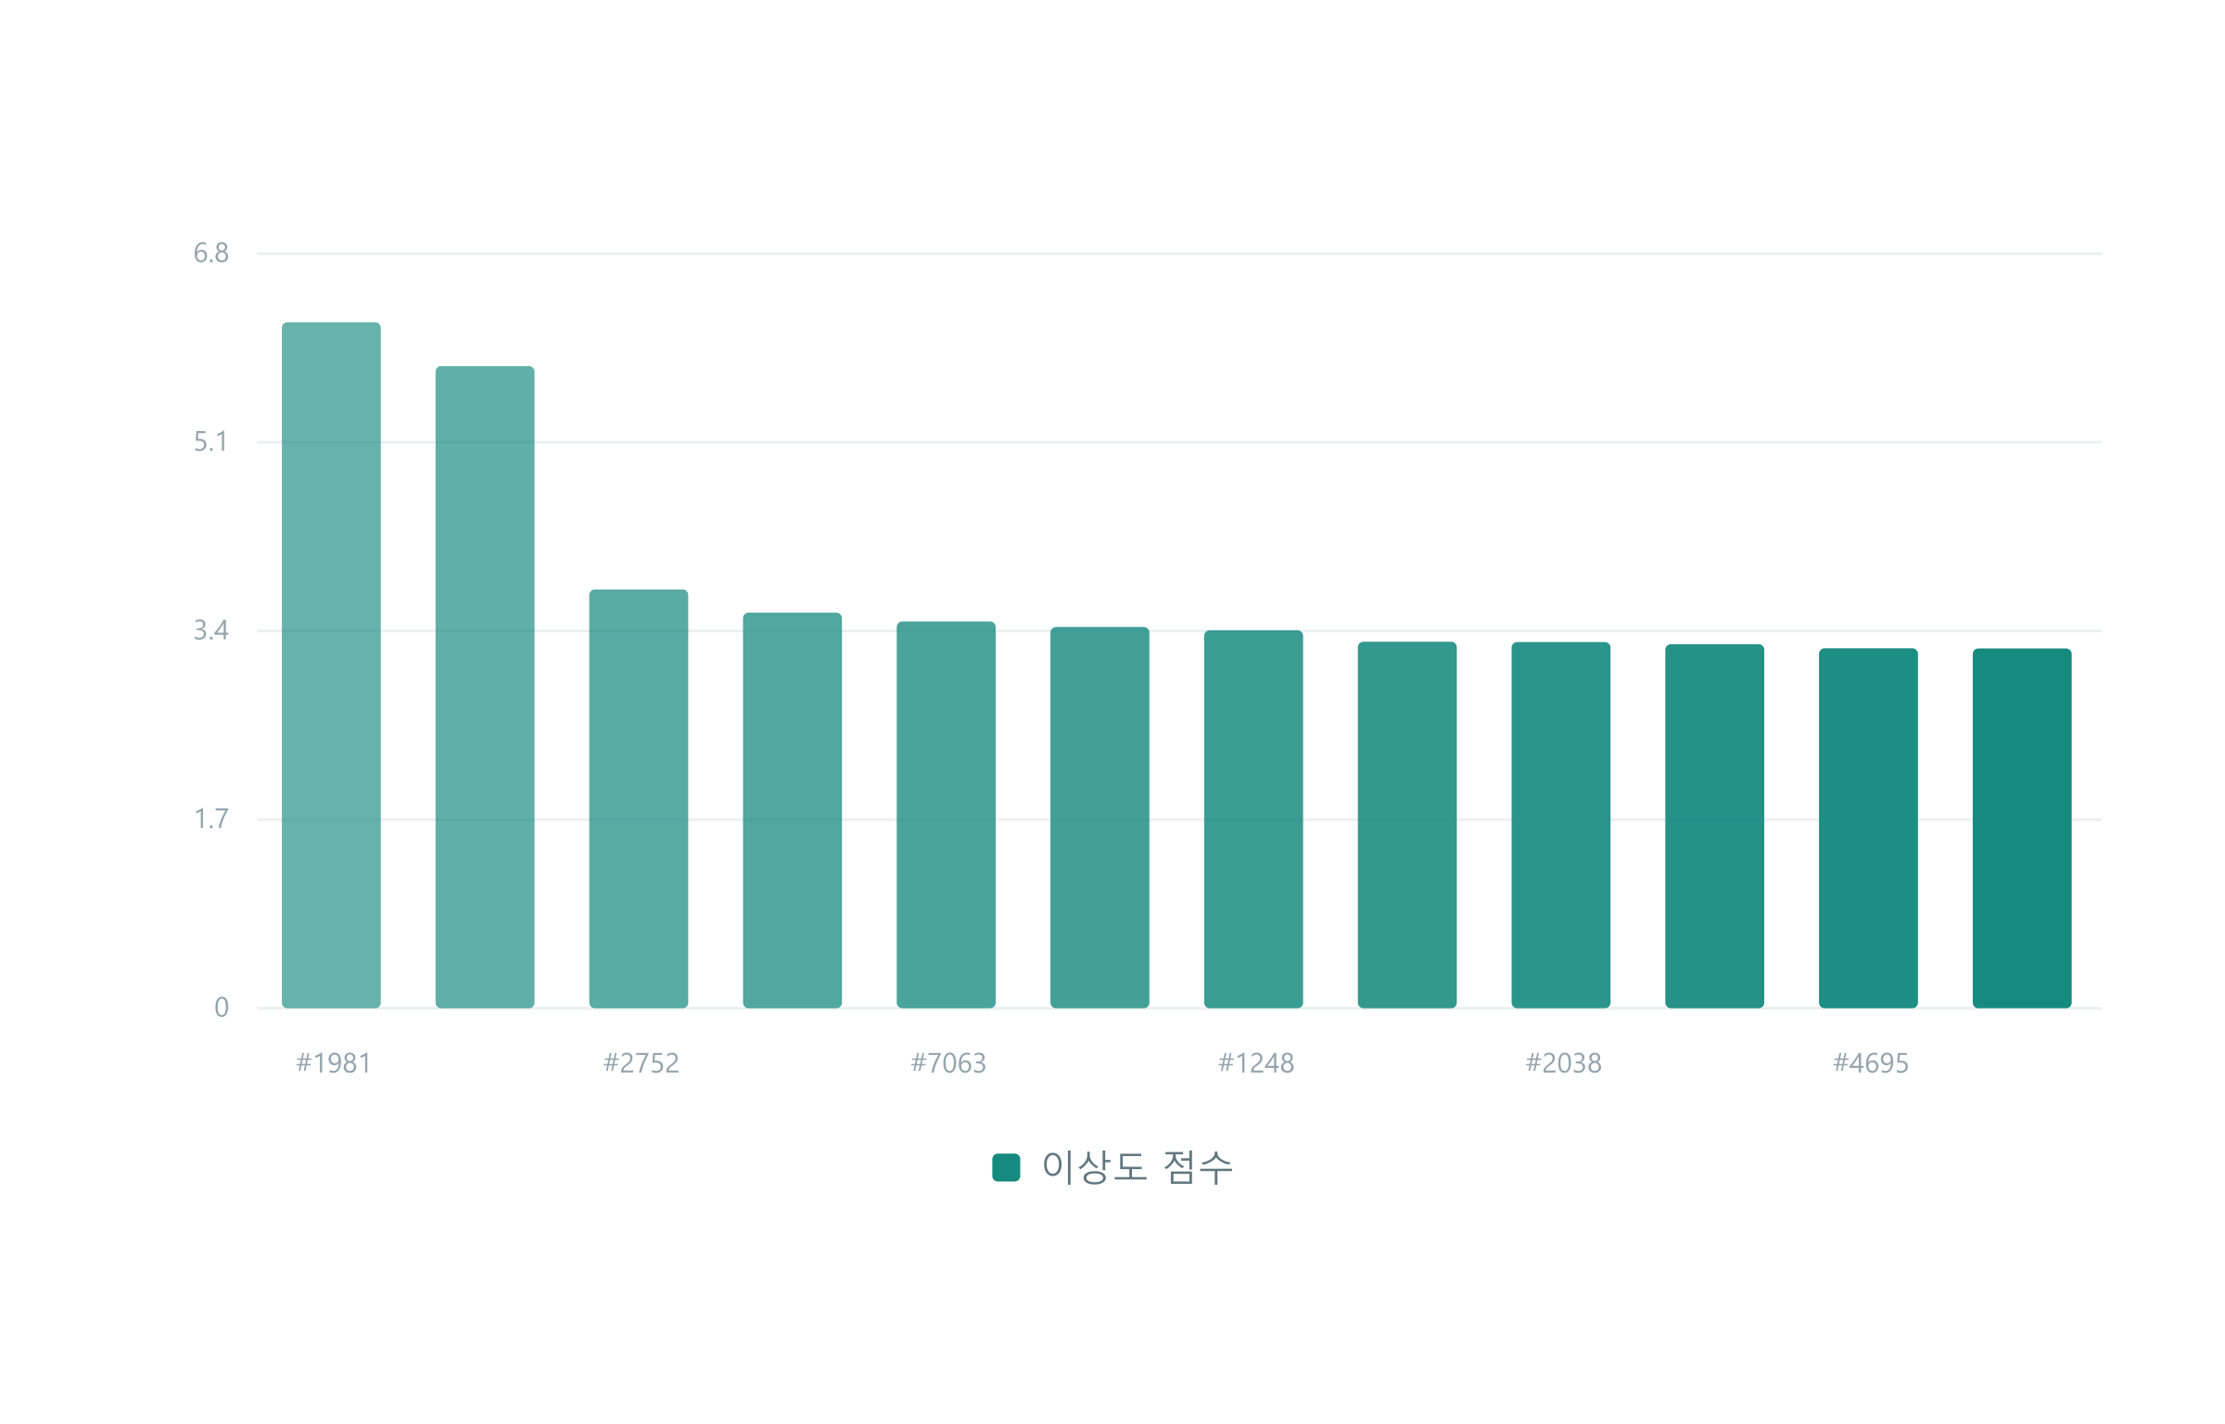
그림 10 부서와 거래 구분별 로그 MAD 점수의 상위 거래
사이트 원본 그래프 · 매출 + 매입 · 2026.07.01–09.30 · 항목 76
원본 행 | 날짜 | 부서와 구분 | 금액
1981 | 7월 27일 | 가전 매출 | 2,600만 원
7835 | 9월 29일 | 해외 매출 | 1억 2,000만 원
2752 | 8월 5일 | 기업 매출 | 64만 4,300원
4260 | 8월 24일 | 렌탈 매출 | 809만 3,300원

표의 네 거래는 로그 MAD 점수 절댓값 3.5를 초과합니다. 그림에는 기준 이하인 상위 점수 거래도 함께 표시됩니다. 기업 부서처럼 집단에서 유난히 작은 금액도 후보가 될 수 있습니다.
탐지 기준 | 평가 대상 | 후보 수
집단별 원금액 IQR | 전체 8,000건 | 393건
집단별 로그금액 MAD | 전체 8,000건 | 4건
회귀 잔차 | 검증 1,885건 | 2건
95% 예측구간 | 검증 1,885건 | 108건
Isolation Forest | 전체 8,000건 | 160건
LOF | 500건 표본 | 10건

Isolation Forest와 LOF는 상위 2%를 후보로 지정한 설정입니다. 데이터에서 추정한 오류율이 아닙니다. 후보는 정상 주문, 조정 거래, 분할 입력, 오입력 여부를 원전표로 확인할 대상입니다.
12 / 거래원장 인사이트

신규 부서에 대한 예측구간의 한계
전체 포괄률만 보면 학습되지 않은 집단의 문제를 놓칠 수 있습니다
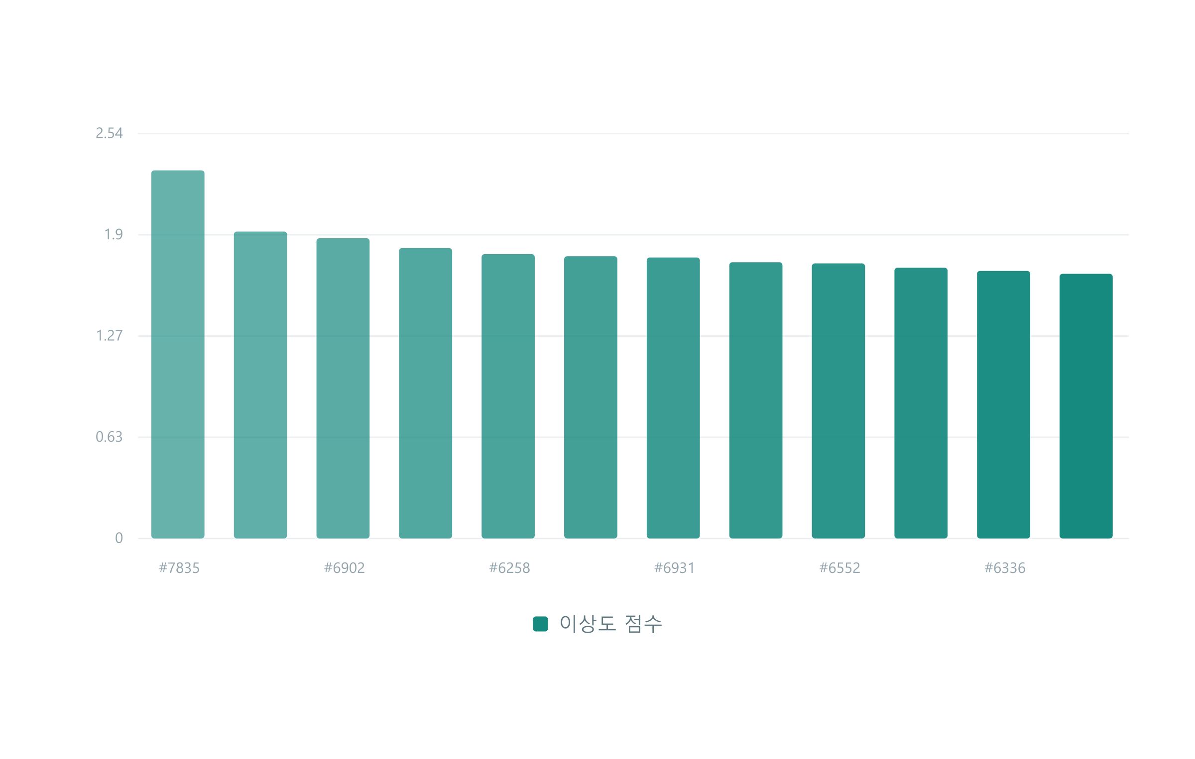
그림 11 매출만 선택한 예측구간 탐지의 상위 이상도 점수
사이트 원본 그래프 · 매출 · 2026.07.01–09.30 · 항목 78
매출 검증 집단 | 검증 건수 | 구간 밖 | 실제 포괄률
신규 부서 | 213건 | 103건 | 51.64%
기존 부서 합계 | 1,048건 | 16건 | 98.47%
전체 매출 검증 | 1,261건 | 119건 | 90.56%

95% 예측구간은 개별 거래금액이 들어갈 것으로 기대하는 범위입니다. 매출 필터의 실제 포괄률은 90.56%이며, 같은 계산을 부서별로 다시 집계하면 신규 부서는 51.64%까지 낮아집니다. 이 세부 집계는 보고서의 추가 검증 결과입니다.
이 모형은 8월 25일 이전 자료로 학습하고 8월 25일부터 9월 11일까지의 자료로 구간을 보정한 뒤 9월 12일 이후를 평가합니다. 최초 학습기간에는 신규 부서 매출이 없고, 현재 구현은 미학습 범주를 기준범주와 같은 방식으로 인코딩합니다.
따라서 신규 부서의 많은 후보는 새 집단에 모형을 적용한 문제와 함께 해석해야 합니다. 신규 부서의 부정거래가 늘었다는 증거로 사용할 수 없습니다. 시간 분리 자료의 명목 95%가 미래 또는 모든 부서에서의 95% 포괄을 보장하지도 않습니다.
13 / 거래원장 인사이트

통계 결과의 해석과 검토 우선순위
계산 완료 여부와 통계적 타당성 또는 업무상 중요성은 별도로 확인해야 합니다

Holm 보정 결과가 현재 설정에서 갖는 한계
89번은 기본 부서 비교의 36개 쌍에 대해 499회 순열과 +1 보정을 사용합니다. 가능한 최소 원 p값은 0.002이고 첫 Holm 기준은 약 0.001389입니다. 최소 보정 p값도 0.072이므로 이 설정에서는 어떤 쌍도 0.05를 통과할 수 없습니다.
따라서 유의한 비교 0개를 부서 차이가 없다는 증거로 사용하지 않습니다. 90번 BH 보정은 34개 쌍을 표시하지만 서로 다른 오류율 기준을 사용하며 검정의 교환가능성·의존성 조건도 확인되지 않았습니다. 이 해상도 제한은 89번의 기본 36쌍 설정에 대한 설명이며 24번 Dunn 검정의 Holm 보정과 구분됩니다.

군집과 검정이 답할 수 있는 범위
Gower 군집은 320건 표본을 고정한 4개 집단으로 나눈 탐색 결과이며 silhouette는 0.2897입니다. 군집 수의 최적성이나 표본을 바꿨을 때의 안정성은 검증하지 않았습니다. 계층군집은 거래가 아닌 92개 날짜 프로필을 묶은 결과입니다.
여러 집단 검정의 작은 p값은 독립 관측 등 가정 아래의 탐색적 근거입니다. 거래일 의존성, 비무작위 원장과 가상 데이터 생성 구조는 모두 보정된 것이 아닙니다. 원장 전체 합계와 미래 모집단에 대한 추론을 구분해야 합니다.

후속 검토에 필요한 자료
검토 과제 | 추가로 필요한 자료 | 확인할 질문
기업과 해외의 집중 | 거래처와 계약 식별자 | 대형 거래가 반복되는가
가전 매출 감소 | 상품과 주문 내역 | 상품 구성과 건수가 왜 바뀌었는가
신규와 온라인의 성장 | 상품 수량과 단가 | 구성 변화와 가격 변화를 나눌 수 있는가
이상치 후보 | 원전표와 조정 이력 | 정상 거래와 입력 문제를 구분할 수 있는가
수익성과 자금 흐름 | 원가 재고 비용 수금 지급 | 매출이 이익과 현금으로 어떻게 연결되는가

고객, 상품, 수량, 원가, 재고, 판촉 노출 자료가 없으므로 고객 집중도, 판매 단가, 전환율, 판촉 효과, 이익률은 이 원장만으로 확정할 수 없습니다. 다음 분석은 필요한 식별자와 거래 연결 정보를 보강하는 것에서 시작합니다.
14 / 거래원장 인사이트

분석 범위와 자료 출처
본문 수치와 웹사이트 그래프의 조건을 다시 확인할 수 있도록 출처를 정리했습니다
원본 파일은 거래원장_8000건.xlsx이며 거래내역 시트 A1:E8001에 날짜, 금액, 거래 구분, 부서, 결제수단이 기록돼 있습니다. 기간은 2026년 7월 1일부터 9월 30일까지 92일입니다.
분석 사이트 LEDGER LAB 거래원장 대시보드
https://ledgerlab-transactions-8000.bahn1307.chatgpt.site/
확인일은 2026년 10월 1일입니다. 대시보드, 분석 라이브러리, 거래 데이터, 실행 기록을 확인했고 기본 조건의 96개 상세 항목과 원장 160페이지 8,000건을 열람했습니다. 핵심 결과는 매출·매입, 부서, 결제수단, 기간 필터를 바꿔 비교했습니다.
기본 실행 상태 | 항목 수 | 해석
실행 완료 | 44 | 계산 완료이며 유의성 보증이 아님
조건부 결과 | 46 | 가정과 검증 범위를 함께 확인
제외 | 6 | 해당 기본 조건에서 결과를 사용하지 않음

제외 항목은 구성비 표준화, 구성 효과 분해, 오즈비, Huber 회귀, 이항·다항 로지스틱 회귀입니다. 앞의 두 항목은 매입 필터에서는 계산됩니다. 96개는 지표, 시각화, 모형, 진단을 합한 항목 수입니다.

그림 출처와 필터
그림 | 사이트 항목 | 거래 필터 | 그래프 내용
1 | 대시보드 월별 | 매출 + 매입 | 월별 매출액과 매입액
2 | 15 | 매출 | 월별 매출 변화의 건수 효과와 평균금액 효과
3 | 대시보드 | 매출 | 부서별 매출액 비중
4 | 29 | 매출 | 부서와 결제수단의 매출 건수 교차표
5 | 12 | 매출 + 매입 | 상위 거래의 누적 금액 비중
6 | 16 | 매입 | 관측 평균과 공통 구성비 평균
7 | 60 | 매입 | 일별 매입 건수의 시차별 자기상관
8 | 95 | 매출 + 매입 | 다음 날 거래 건수 예측의 MAE와 RMSE
9 | 46 | 매출 + 매입 | 실제 금액과 Gamma GLM 예측 금액의 산점도
10 | 76 | 매출 + 매입 | 로그 MAD 이상도 점수 상위 거래
11 | 78 | 매출 | 매출 거래의 예측구간 이상도 점수

그림은 게시된 사이트의 화면 캡처와 원본 SVG 그래프를 사용했습니다. 작은 글자의 가독성을 위해 SVG는 범례와 함께 고해상도 이미지로 변환했으며 그래프의 수치와 색상은 유지했습니다. 기간은 모두 2026.07.01–09.30이고 부서·결제수단은 전체, 비교 기준은 부서입니다.
추가 계산은 기존 부서 재집계, 단일 고액 거래 제외 비교, 단순 집단별 예측 기준, 예측구간의 부서별 포괄률입니다. 본문의 금액·비율은 표시 단위에 맞춰 반올림했습니다.

